МУНИЦИПАЛЬНОЕ АВТОНОМНОЕ ОБЩЕОБРАЗОВАТЕЛЬНОЕ УЧРЕЖДЕНИЕ
«СРЕДНЯЯ ОБЩЕОБРАЗОВАТЕЛЬНАЯ ШКОЛА №1 С. АЛЕКСАНДРОВСКОЕ»

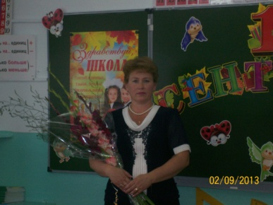
ПОРТФОЛИО
УЧИТЕЛЯ НАЧАЛЬНЫХ КЛАССОВ
ГАГИНОЙ ОЛЬГИ БОРИСОВНЫ

С. АЛЕКСАНДРОВСКОЕ
2014 ГОД

Цель создания портфолио
Цель:
- анализ, обобщение и систематизация результатов своей работы;
- оценка профессиональной компетенции;
-планирование действий по преодолению трудностей и достижению более высоких результатов.
Задачи:
- совершенствовать методическую работу, рационально использовать возможности для подтверждения квалификации;
- развивать инновационное поведение, новое педагогическое мышление;
- развивать и повышать уровень научно-исследовательской и методической культуры;
- моделировать профессиональную деятельность.
Ожидаемые результаты:
- подтверждение квалификации;
- положительное изменение собственных качественных показателей труда;
- качественный переход с позиции учителя-урокодателя на позиции педагога-менеджера, педагога-исследователя и экспериментатора.

РАЗДЕЛ 1

Оглавление
Раздел 1. Общие сведения
Раздел 2. Самоанализ
Раздел 3. Результаты профессиональной педагогической деятельности.
Раздел 4. Инновационная деятельность.
Раздел 5. Методическая деятельность.
Раздел 6. Внеурочная деятельность.
Раздел 7. Учебно- материальная база.
Приложение

Общие сведения
Ф.И.О. | Гагина Ольга Борисовна
Дата рождения | 29.08.1970
Образование | Ангренское педагогическое училище 1989 год;  Бирская Государственная Социально Педагогическая Академия 2007 год
Полученная специальность, квалификация по диплому | «Учитель начальных классов, воспитатель»  «Организатор-методист дошкольного образования по специальности  «Педагогика и методика дошкольного образования»
Место работы | Муниципальное Автономное Общеобразовательное Учреждение  «Средняя Общеобразовательная школа № 1 с.Александровское.
Занимая должность и дата назначения на эту должность | Учитель начальных классов,  15.08.1989 год
Стаж педагогической работы | 25 лет
Стаж работы в занимаемой должности | 25 лет
Учебная нагрузка | 17 часов, 2 класс
Сведения о повышении квалификации за последние 5 лет | - БИРО г.Бирск «Содержание образования, проблемы и перспективы современной начальной школы» 72 часа2008г.  - Башкирский институт развития образования «Новые технологии в обучении младших школьников» 72 часа 2009 год.  -ГАОУ ДПО институт развития образования Республики Башкортостан «Современные подходы к организации обучения в начальной школе» 72 часа 2010 год.  - Дистанционные курсы «Технологии и местное сообщество» международной инновационной образовательной программы «Учимся с Intel» в количестве 72 часов 2013год.  - Курсы при Томском областном институте повышения квалификации и переподготовки работников образования «ФГОС НОО: механизмы реализации, модели внедрения» 72 часа, 2013 год  - Дистанционные курсы «Методы оценивания в классе 21 века» вмеждународной инновационной образовательной программы «Учимся с Intel» 12 часов, 2013 год.  - Курсы ГАОУ ДПО Институт развития образования Республики Башкортостан «реализация требований ФГОС нового поколения в начальной школе» 72 часа, 2012 год.  - Дистанционные курсы «Проектная деятельность в информационной образовательной среде 21 века» международной инновационной образовательной программы «Учимся с Intel» в количестве 72 часов 2012год.  - Курсы по «Интерактивной доске» 2013, МАОУ СОШ №1, 16 часов.
Наличие квалификационной категории и дата её присвоения | Высшая, приказ от 13 апреля 2009 года № 97 - К
Наличие учёной степени, звания | -
Наиболее значимые награды, почётные грамоты | - Грамота(районная) за достигнутые успехи в практической подготовке воспитанников и в связи с празднованием международного праздника День Учителя Бирск 2008 год.  - Почётнаяграмота(школьная) за профессионализм, значимый вклад в дело образования подрастающего поколения, в честь Дня Учителя 04.10.2013 год.  - Диплом «Учитель цифрового века» за активное применение в работе современных информационных технологий, эффективное использование цифровых предметно-методических материалов, представленных в рамках проекта. (Общероссийский проект 2012-13 уч.г.)  - Диплом за подготовку призёра Всероссийского «Молодёжного чемпионата «Старт» 2013 год.  - почётная грамота за оказанную помощь в подготовке школы к новому учебному году 2013 год.  - Сертификат за участие в педагогической районной научно- практической конференции «Итоги и перспективы введения федерального государственного образовательного стандарта нового поколения»  - Сертификат за участие в 4 Городском фестивале педагогических идей и инновационных разработок 2003 год.  - Диплом «Учитель цифрового века» за активное применение в работе современных информационных технологий, эффективное использование цифровых предметно-методических материалов, представленных в рамках проекта. (Общероссийский проект 2012-14 уч.г.)  - Сертификат участника 2 Всероссийской научно-методической конференции 2013 г. Бирск.  - Сертификат участника Всероссийской научно-практической конференции 2013 г.  - Грамота за 2 место в муниципальном конкурсе «Использование коммуникативных информационных технологий в образовательном процессе» в номинации «Лучший урок в начальной школе» 2012 год.  - Свидетельство о подготовке победителя международного проекта videouroki.net«Дистанционная олимпиада по математике 2 класс» 2013 год.  - Благодарность за активное участие в работе международного проекта для учителей videouroki.net 2013 год

Раздел 2

Самоанализ.

«Будем потихоньку, не ожидая быстрых результатов, учить маленького человека чувствовать человека»
С. Соловейчик

Я работаю учителем начальных классов и одновременно выполняю функции классного руководителя в МАОУ СОШ №1, с. Александровское Томской области. В 1989 году окончила Ангренское педагогическое училище по специальности учитель начальных классов, воспитатель. В этом же году начала свой педагогический стаж в Ангренском Детском доме. В 2007 году окончила Бирскую Государственную Социальную Педагогическую Академию по специальности «Организатор-методист дошкольного образования по специальности «Педагогика и методика дошкольного образования». Общий педагогический стаж работы учителем начальных классов в школе – 25 лет. В 2008 году аттестовалась на первую квалификационную категорию, а в 2009 году на высшую квалификационную категорию.
Оставить след… крошечку своей души… частицу сердца в каждом, кто был рядом. В этом и заключается моё педагогическое кредо, моя педагогическая позиция, моё педагогическое счастье.

1. Учебно-воспитательная деятельность класса

В современных условиях изменяется содержание деятельности учителя начальной школы. Педагоги могут самостоятельно выбирать методы и средства обучения.
Исходя из этих функций, я определила для себя следующие направления деятельности:
Он должен уметь:
- создать развивающую социально-культурную среду
- осуществлять личностно-ориентированное обучение учащихся

Основные направления работы
1.Реализация личностно-ориентированных технологий, обеспечивающих разностороннее развитие младшего школьника.
2.Обучение детей бережному отношению к собственному здоровью, приёмам сохранения здоровья.
3.Развитие интеллектуальных способностей ребёнка и устойчивой мотивации к предмету.
4. Развитие и воспитание саморегуляции и самовыражения:
- умение ориентироваться в учебной деятельности
- умение сознавать и контролировать своё физическое и психическое состояние, регулировать своё поведение.
Сейчас я работаю по программе УМК «Перспективная Начальная Школа», в этом году второй класс. Сложность была в том, что мне самой, как учителю необходимо было многое переосмыслить, перестроиться в своей работе, т.к. он кардинально отличается от УМК «Школа России» по которому я работала. Изучаю авторские методические рекомендации, посещаю МО учителей начальных классов, общаюсь на интернет- сайтах с коллегами, работающими по этому УМК. Основная идея УМК «Перспективная начальная школа» - оптимальное развитие каждого ребёнка на основе педагогической поддержки его индивидуальности в условиях специально организованной учебной деятельности, где ученик выступает то в роли обучаемого, то в роли обучающего, то в роли организатора учебной ситуации.
Важныи отличием данного УМК, считаю наличие системы педагогической диагностики с 1 по 4 класс. Это помогает учителю видеть индивидуальное продвижение каждого ученика, оказывать своевременную помощь и не допустить превращения затруднений в проблему. Поэтому очень важным считаю на этапе планирования предстоящей деятельности определить для себя цель, что будет результатом деятельности и каким путем придем к цели.
В работе использую учебно-методический комплект «Окружающий мир» О.Н. Федотова, Г.В. Трафимова, С.А.Трафимов, тетрадь по окружающему миру в 2-х частях.
«Русский язык» М.Л. Каленчук, О.В. Малаховская, Н.А. Чуракова, тетради по русскому языку в 3-х частях.
«Математика» А.Л.Чекин, тетради в 2-х частях.
«Литературное чтение» Н.А. Чуракова, тетради в 2-х частях
На первой встрече с детьми и родителями объявляю им, что каждый ребёнок может обращаться с любыми проблемами и по любому поводу, его обязательно поймут и помогут. Даю возможность убедиться в том, что ни один из них не останется без помощи и внимания, не будет забыт.
Считаю, что внимание напрямую связано с такими личностными новообразованиями, как мотивация учения, чувство ответственности за собственную учебную деятельность и её результативность.

Исследуя вместе с психологом школы познавательные потребности, познавательный интерес и учебную мотивацию детей (учащихся 1 «В» класса). Получили следующие результаты:

Результаты методики школьной мотивации учащихся 1 класса
Уровень школьной мотивации учащихся, их учебной деятельности | 1 класс | Количество учащихся
Высокая школьная мотивация | 52,9% | 12
Нормальная школьная мотивация | 29,4% | 5
Положительное отношение к школе, но привлекает больше внеучебными сторонами | 17,6% | 3
Негативное отношение к школе | 0 % | -

Центральное место в учебной деятельности моих учеников занимают такие приёмы, как анализ, синтез, доказательство, сопоставление. Дидактический процесс строю опираясь на следующие положения:

- ученики являются добытчиками знаний
- процесс учения становится поисковым
- важнейшим звеном процесса обучения становится альтернатива, а не образец учителя
- опора идёт на два основных принципа обучения: доступность как меру трудности и наглядность как дидактическую поддержку.

Важным условием моей работы является улыбка и доброе слово. А сколько прибавляют они и уроку и ребенку! Искренней любовью я завоевываю доверие детей, а значит, право воспитывать и учить.Повышение своего профессионального уровня осуществляю на курсах повышения квалификации и в процессе самообразования, изучая методическую литературу, опыт работы учителей-новаторов, общаясь с коллегами на интернет-сайтах, посещая уроки коллег, районные методические объединения. Создала свой сайт где, выкладываю свои уроки, достижения, доклады.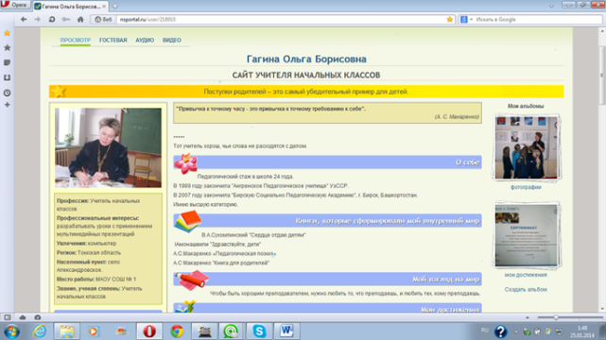 . Так же создала свою страницу на сайте «Школа цифрового века», куда отправляю свои разработки уроков, мероприятий. За что получила Диплом «Учитель цифрового века». 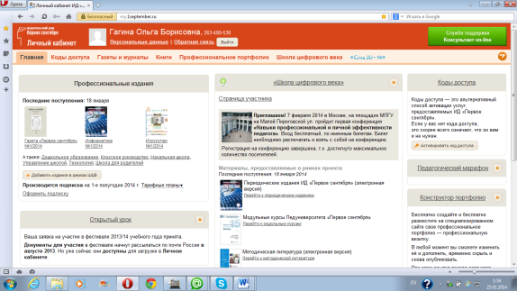С самого начала своей педагогической деятельности занимаюсь самообразованием. Стараюсь использовать нетрадиционные формы, ИКТ. Это способствует активизации мыслительной деятельности учащихся, развитию их творческого воображения. Тема моего самообразования «Современные педагогические технологии как средство повышения качества знаний учеников на уроках». Актуальность темы: Принципиальным отличием школьных стандартов второго поколения является их ориентация на формирование личности учащихся, на овладение ими универсальными способами учебной деятельности. Личностно-ориентированное образование направлено на ученика, на развитие его личностных особенностей, и одним из путей его осуществления являются современные педагогические технологии (информационно –коммуникативные, здоровьесберегающие, проектно-исследовательские, групповые и т.д.) Проектно- исследовательские технологии мне нравятся тем, что в них могут принимать участие не только сильные учащиеся, но и дети, которые испытывают трудности в обучении. Просто уровень исследования будет иным. Мотивация исследовательской деятельности реализуется через формирование у учащихся познавательной активности, развитие логического мышления, творческих способностей, кругозора, устной и письменной речи, умений обобщать и систематизировать информацию, коммуникативных умений, формирование наблюдательности и внимания, умений работать с художественным и научным текстом. Исследование дети проводят на уроках технологии при пересаживании комнатных растений и по посадке рассады томатов (наблюдение за их ростом и развитием), при изготовлении аппликаций. 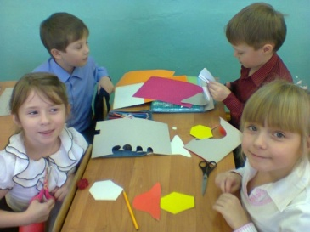На уроках окружающего мира ребята проводят исследование по различным темам, готовят сообщения. Если в начальной школе ученик не получит азы работы с различными типами источников, не научится их самостоятельно анализировать, то в дальнейшем будет проблематична работа над рефератом в среднем звене.
игровые, и т.д.. На современном этапе наблюдается всестороннее массовое внедрение информационных технологий во все сферы образования. Процесс информатизации образования, который является одновременно основным требованием и результатом развития современного общества, ставит перед каждым учителем новые задачи:
- овладеть навыками работы с компьютерной техникой и методикой применения компьютера как средства обучения,
-ориентироваться в возросшем потоке информации,
-уметь ее находить, перерабатывать и использовать, научить детей пользоваться информацией.
Для реализации поставленных задач я стремлюсь овладеть основами необходимых знаний и накопить личный опыт по практическому использованию компьютерных технологий, применяю их в учебном процессе. В этом году с учениками своего класса веду занятия во внеурочной деятельности по Технологии и Местному сообществу. 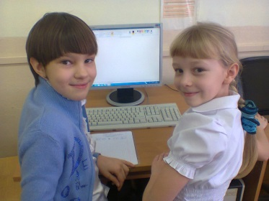 Это повышает интерес к образовательному процессу.
К здоровьесберегающим технологиям относятся личностно- ориентированные технологии, так как в центр образовательной системы они ставят личность ребёнка, обеспечение безопасных, комфортных условий развития и реализации его природных возможностей. В этом случае ребёнок становится заинтересованным лицом, субъектом образовательного процесса.УМК «Перспективная начальная школа» направлена на данные технологии. Здоровьесберегающие технологии применяются мной как в урочной деятельности, так и во внеклассной работе. На мой взгляд, формирование ответственного отношения к своему здоровью – необходимое условие успешности современного человека. Здоровье сберегающий подход прослеживается на всех этапах моего урока, поскольку предусматривает чёткое чередование видов деятельности.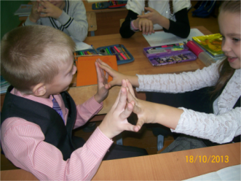Обязательно провожу общиефизминутки, физминутки для глаз. Использую элементы здоровьесберегающих технологий, направленные на расширение зрительно – пространственной активности. Использую групповую работу. Учиться вместе детям не только легче, но и эффективнее. Использование групповой работы позволяет активизировать познавательную деятельность учащихся на уроке, учесть их индивидуальные особенности, воспитать культуру общения. Групповую работу можно организовывать на любом этапе урока. На этапе актуализации знаний ученики отвечают на вопросы, на этапе открытия нового знания формируют гипотезу, на этапе самостоятельной работы применяют знания.
Целью моей педагогической деятельности является развитие личности ребёнка. Я убеждена, что в основе успешного развития личности лежит познавательный интерес. Я всегда помню, что познание идёт от простого к сложному, от известного к неизвестному, от близкого к далёкому, от описания к объяснению, от фактов к обобщению. Для формирования учебных интересов соблюдаю принцип: чем младше учащиеся, тем нагляднее обучение и тем большую роль играет активная деятельность. Становление личности школьников, прежде всего, происходит на уроке. Активизирую познавательную деятельность ребят и повышаю интерес к учению на каждом этапе урока через индивидуальную, групповую работу;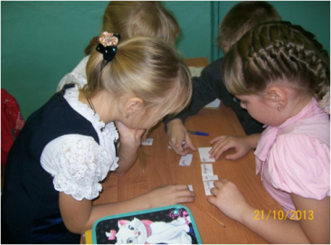
дифференцированный подход; игру; создание ситуации успеха; самостоятельную работу. Задания и материалы подбираю так, чтобы они были доступны по изложению, красочно оформлены, имели элементы занимательности и состязательности, содержали сведения и факты, выходящие за рамки учебных программ.
С первых дней знакомства с учениками в первом классе, я поняла, что дети, пришедшие ко мне, имеют разную готовность к школе. Одни уже умеют читать, другие не знают и букв. Поэтому, работу на уроках надо было дифференцировать. А ученики, не справляющиеся с темпом продвижения при изучении программного материала, требовали к себе повышенного внимания и других форм работы. Чтобы решить проблему развития речи учащихся на уроках чтения мне помогает использование групповых 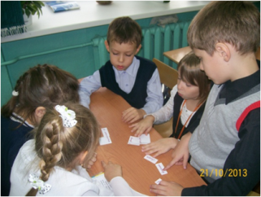форм работы. Например, группам предлагается задание: распределить между собой части рассказа, пересказать каждому свою часть так, чтобы получился коллективный пересказ всего текста. При этом я нацеливаю ребят на то, что важна работа группы в целом, а не каждого в отдельности. Это привело к тому, что дети стали дифференцированно подходить к распределению частей текста, сильные стали больше внимания уделять слабым, а слабые очень стараются, чтобы не подвести своих товарищей. Не менее эффективна групповая работа при изучении произведений, которые можно читать по ролям. 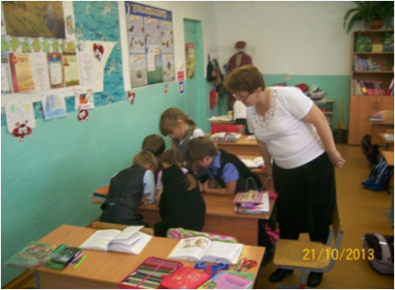Предварительно выяснив у детей, сколько в рассказе или сказке действующих лиц, я выписываю последних на доске. Затем предлагаю образовать группы и распределить между ее членами роли. И опять дети сами осуществляют дифференцированный подход: роль автора берет на себя наиболее сильный ученик, а остальные роли распределяются по степени трудности.
В 2008-2009 учебном году обобщила педагогический опыт по теме «Развитие творческих способностей на уроках технологии». Выступила с этой темой в городе и районе. Работа имеет внешнюю рецензию ( доктор педагогических наук, профессор, зав. кафедрой ПиМНО, кандидат педагогических наук, старший преподаватель кафедры математики и естествознания Калашникова О.Г.). Педагогическое исследование, отвечает требованиям, предъявляемым научным работам и заслуживает высокой оценки.

В 2011 по 2012 год по теме « Проектно - исследовательская деятельность», мною была проведена научно- педагогическое исследование на базе МБОУ СОШ № 4 г. Бирска. Целью этой работы: выявить педагогические условия использования проектных технологий в обучении младших школьников. Объект: организация познавательной и преобразовательной деятельности. Предмет исследования: использование проектно-исследовательской деятельности в учебной и во внеурочной деятельности с младшими школьниками. Защитила эту работу на методическом объединении учителей данной школы, а затем с результатами исследования выступила на заседании кафедры «Педагогика и методика начального образования» в Бирской Педагогической Академии. Имею внешнюю экспертизу (рецензенты зав. Кафедрой, доктор педагогических наук, профессор кафедры ПиМНОСинагатуллин И.М., к.п.н.доцент, зав. кафедрой ТиМИЗО Исламова З.Ф., к. п. н. доцент О.Г. Калашникова. Дана положительная оценка проведённого исследования.
В целях совершенствования профессиональной деятельности обучалась на курсах повышения квалификации, что подтверждается удостоверениями и сертификатами.
- БИРО г.Бирск «Содержание образования, проблемы и перспективы современной начальной школы» 72 часа2008г.
- Дистанционные курсы «Технологии и местное сообщество» международной инновационной образовательной программы «Учимся с Intel» в количестве 72 часов 2013год.
- Курсы при Томском областном институте повышения квалификации и переподготовки работников образования «ФГОС НОО: механизмы реализации, модели внедрения» 72 часа, 2013 год
- Дистанционные курсы «Методы оценивания в классе 21 века» вмеждународной инновационной образовательной программы «Учимся с Intel» 12 часов, 2013 год.
- Курсы ГАОУ ДПО Институт развития образования Республики Башкортостан «реализация требований ФГОС нового поколения в начальной школе» 72 часа, 2012 год.
- Дистанционные курсы «Проектная деятельность в информационной образовательной среде 21 века» международной инновационной образовательной программы «Учимся с Intel» в количестве 72 часов 2012год.
- Курсы по «Интерактивной доске» 2013, МАОУ СОШ №1, 16 часов.
Т.к. прошла дистанционные курсы «Технологии и местное сообщество» международной инновационной образовательной программы «Учимся с Intel», в этом году участвую в эксперементальной школьной площадке МАОУ СОШ № 1 «Учимся с Intel, веду во 2 и 5 классе занятия.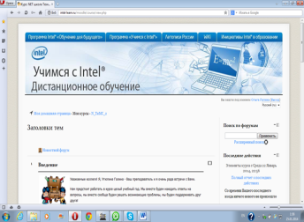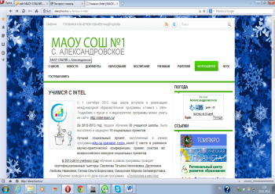

Все уроки строить, используя информационные технологии, невозможно. У обычных рабочих уроков своя специфика, цели другие. Но есть уроки, где компьютерные технологии необходимы. На сегодняшний день мною разработаны уроки с использованием презентаций, которые я создаю сама или пользуюсь теми, которые создавали коллеги. Основными целями использования компьютерных технологий на своих уроках я вижу: повышение мотивации к учебе, углубление знаний, развитие психофизических качеств учащихся в процессе их практической деятельности в игровой компьютерной среде. Ученики моего класса стараются участвовать в общероссийских и международных дистанционных предметных олимпиадах. Есть призовые места. 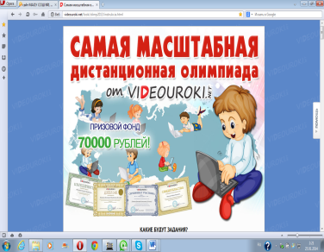Воспитательную работу на уроке направляю на формирование культуры общения, умение общаться в группе, в коллективе, этических правил и норм, волевых качеств личности.Вся эта работа в комплексе помогает добиваться стабильных результатов.
Как классный руководитель большое внимание уделяю воспитательной работе. Целью воспитательной работы является создание условий для развития творческой личности. Опираясь на общественную подготовку учащихся и учитывая их интересы, способности и возрастные особенности провожу внеклассные мероприятия, которые расширяют кругозор учащихся, увеличивают познавательные возможности, развивают самостоятельность и активность. Дети моего класса активно участвуют во всех школьных и районных мероприятиях. 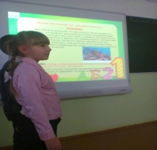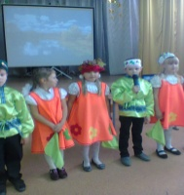Расширяю социальный опыт детей средствами внеурочной и внешкольной деятельности (экскурсии, походы, предметные недели, общешкольные праздники, конкурсы). Каждым учеником моего класса ведется портфолио, которое представляет собой подборку, коллекцию работ, целью которой является демонстрация образовательных достижений учащегося. Портфолио позволяет проследить индивидуальный прогресс учащегося, достигнутый им в процессе обучения, причем вне прямого сравнения с достижениями других учеников.

В воспитательной деятельности выделяю следующие положения: развитие у учащихся интереса к самому себе, самопризнание себя как личность, управление самим собой, уважение чужого мнения, любознательность и вовлечённость в деятельность, создание положительной эмоциональной обстановке. Каждое мгновение, каждую минуту. Учитель видит своего ученика и знает, чем наполнена его душа. Что его волнует. Учителя волнует судьба каждого его ученика, но одному учителю не вершить судьбу своих учеников. Только в педагогическом союзе классного руководителя, учителей и родителей можно достичь многого в воспитании учащихся.

И поэтому, работая классным руководителем, меня волнует мысль о том, какие родители у моих воспитанников, как они воспитали и воспитывают своих детей, будут ли они моими помощниками. Мне повезло с моими родителями, родителями моих учеников, которых я сумела организовать и объединить. Доброжелательность и уважение царит на родительских собраниях, при любой встрече с глазу на глаз.. И поэтому мы вместе с ними успешно решаем многие воспитательные задачи. И успех есть. В классе нет прогульщиков, нарушителей дисциплины. Во взаимоотношениях между учителем и родителями использую различные формы, но основной - остаётся родительское собрания.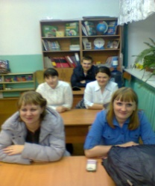.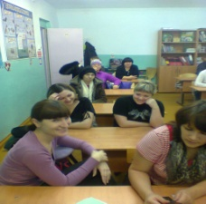

Главным его предназначением считаю согласование, координация и интеграция усилий школы и семьи в создании условий для развития духовно богатой, нравственно чистой и физически здоровой личности ребёнка. Я высоко ценю доверие родителей, их желание общаться со мной, делиться проблемами своего ребёнка, посещать школу, участвовать в мероприятиях и буду продолжать делать всё для становления доброжелательных отношений.

Методическая тема МАОУ СОШ: Компетентностный подход в обучении как способ повышения качества образования.

Ориентируясь на цель образовательного учреждения, я строю свою профессиональную деятельность, выдвигая собственные цели:
- расширение кругозора учащихся, формирование умения работать с информацией, самостоятельно получать новые сведения;
- формирование личности с разносторонним интеллектом, навыками исследовательского труда, высоким уровнем культуры;
- Формирование учебной деятельности как важнейшего фактора развития личности;
- Создание условий для развития коммуникативных компетенций у учащихся.

С учётом целей, ставлю перед собой следующие задачи:

- изучение теоретического материала по реализации компетентностного подхода в начальной школе на уроке и во вне урочной деятельности;

- обоснование важности формирования информационно-коммуникативной компетенции у младших школьников, учитывая возрастные особенности учащихся;

- планирование и организация работы по формированию информационно – коммуникативной компетенции у младших школьников.

Перспективы моей профессиональной деятельности:

- Развитие мышления и способностей учащихся, творческих умений.
- Продолжить работу по внедрению в образовательный процесс современных технологий обучения на основе компетентностного подхода.
- Совершенствовать технологии иследовательской и проектной деятельности.
- Повышать эффективность использования ИКТ.
- Апробировать новые подходы в обучении.
- Обеспечение успешности в обучении и воспитании.
- Воспитание активной творческой личности учащегося, умеющего видеть, ставить и расширять нестандартные проблемы.

Сейчас наблюдая за тем, что происходит в классе, можно с уверенностью сказать, что мир детства в нашем классе получается насыщенным, интересным, плодотворным. Главное, что каждый ребёнок принимает участие во всех проводимых делах, нет отстранённых детей и всё им не в тягость, а очень интересно. Моя школьная семья растёт. Растёт и ответственность за каждого ребёнка. А потому стараюсь не забывать слова Жана Жака Руссо: «Жить - вот ремесло, которому я хочу учить воспитанника. Выходя их моих рук, он будет - соглашаюсь с этим - не судьёй, не солдатом, не священником: он будет – прежде всего, человеком». Я желаю счастья своим воспитанникам, замечательным маленьким людям, носящим обобщённое имя ДЕТИ. Их почему- то именуют нашим будущим. Дети – это наше настоящее. Будущее у них своё собственное. А моя задача - дать им необходимый минимум информации о том, что такое хорошо, что такое плохо с нашей сегодняшней точки зрения. А уж они, когда вырастут, сами разберутся, что в их завтрашнем мире будет пригодно к употреблению, а что – нет.

